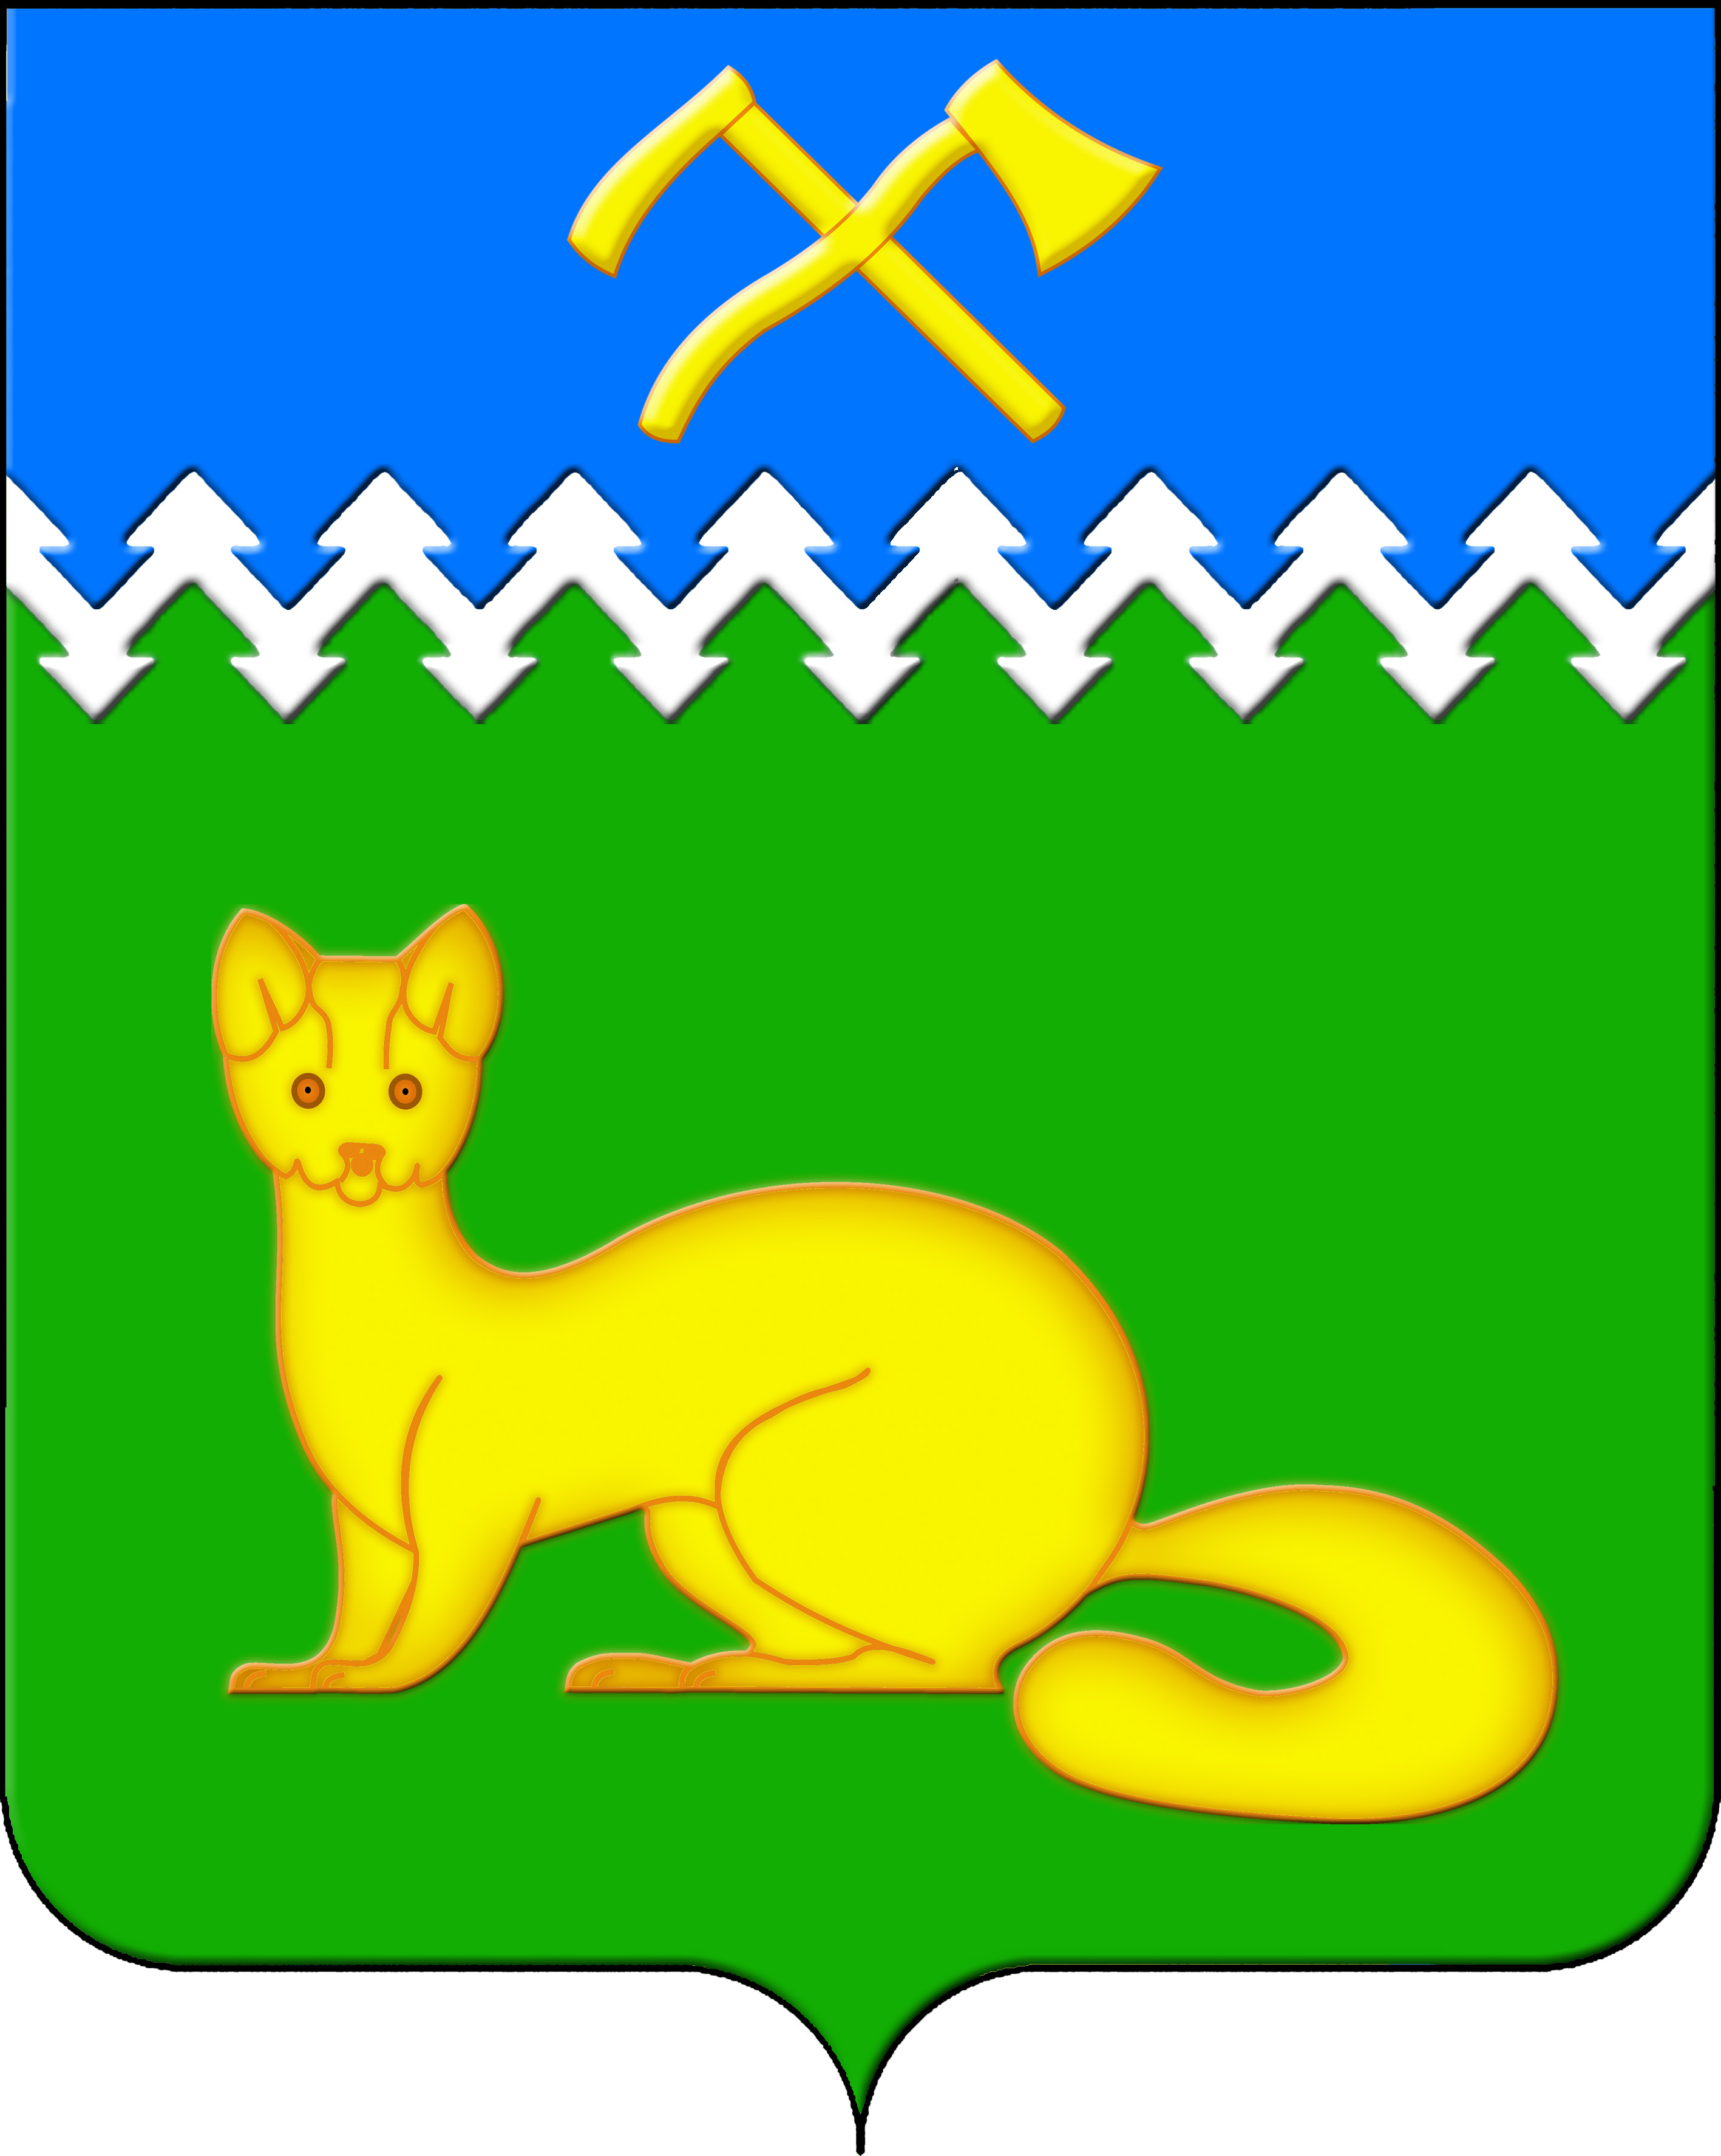

АДМИНИСТРАЦИЯ БОГУЧАНСКОГО СЕЛЬСОВЕТА

БОГУЧАНСКОГО РАЙОНА

КРАСНОЯРСКОГО КРАЯ

П О С Т А Н О В Л Е Н И Е

11.06.2025 с. Богучаны № 154 - п

О присвоении и изменении адреса

объектов недвижимости в с. Богучаны

ул. Октябрьская

В целях внесения недостающих сведений в Федеральную информационную адресную систему об объектах недвижимости и упорядочения адресного хозяйства на территории муниципального образования Богучанский сельсовет, руководствуясь пп. 21 п. 1. ст. 14 Федерального закона от 06.10.2003 № 131-ФЗ «Об общих принципах организации местного самоуправления в Российской Федерации», требованиями, установленными Постановлением Правительства РФ от 19.11.2014 № 1221 «Об утверждении Правил присвоения, изменения и аннулирования адресов» и Уставом Богучанского сельсовета,

П О С Т А Н О В Л Я Ю:

1. Земельному участку с кадастровым номером 24:07:1201002:3114, ранее имевшему адрес: Красноярский край, Богучанский район, с. Богучаны ул. Октябрьская, 111-2, присвоить следующий адрес:

- Российская Федерация, Красноярский край, муниципальный район Богучанский, сельское поселение Богучанский сельсовет, село Богучаны, улица Октябрьская, земельный участок 111/2;

2. Земельному участку с кадастровым номером 24:07:1201002:395, ранее имевшему адрес: Красноярский край, Богучанский район, с. Богучаны ул. Октябрьская, 71-2, присвоить следующий адрес:

- Российская Федерация, Красноярский край, муниципальный район Богучанский, сельское поселение Богучанский сельсовет, село Богучаны, улица Октябрьская, земельный участок 71/2;

3. Земельному участку с кадастровым номером 24:07:1201003:445, ранее имевшему адрес: Красноярский край, р-н Богучанский, с. Богучаны ул. Октябрьская, 186, присвоить следующий адрес:

- Российская Федерация, Красноярский край, муниципальный район Богучанский, сельское поселение Богучанский сельсовет, село Богучаны, улица Октябрьская, земельный участок 186;

4. Земельному участку с кадастровым номером 24:07:1201002:574, ранее имевшему адрес: Красноярский край, р-н Богучанский, с. Богучаны ул. Октябрьская, 82 «А», присвоить следующий адрес:

- Российская Федерация, Красноярский край, муниципальный район Богучанский, сельское поселение Богучанский сельсовет, село Богучаны, улица Октябрьская, земельный участок 82А;

5. Земельному участку с кадастровым номером 24:07:1201002:577, ранее имевшему адрес: Красноярский край, р-н Богучанский, с. Богучаны ул. Октябрьская, дом 85 «А», Россия, присвоить следующий адрес:

- Российская Федерация, Красноярский край, муниципальный район Богучанский, сельское поселение Богучанский сельсовет, село Богучаны, улица Октябрьская, земельный участок 85А;

6. Земельному участку с кадастровым номером 24:07:1201002:2837, ранее имевшему адрес: Красноярский край, Богучанский район, с. Богучаны ул. Октябрьская, 104, присвоить следующий адрес:

- Российская Федерация, Красноярский край, муниципальный район Богучанский, сельское поселение Богучанский сельсовет, село Богучаны, улица Октябрьская, земельный участок 104;

7. Земельному участку с кадастровым номером 24:07:1201002:521, ранее имевшему адрес: Красноярский край, р-н Богучанский, с. Богучаны ул. Октябрьская, дом 62, присвоить следующий адрес:

- Российская Федерация, Красноярский край, муниципальный район Богучанский, сельское поселение Богучанский сельсовет, село Богучаны, улица Октябрьская, земельный участок 62;

8. Земельному участку с кадастровым номером 24:07:1201002:616, ранее имевшему адрес: Красноярский край, р-н Богучанский, с. Богучаны ул. Октябрьская, 86, присвоить следующий адрес:

- Российская Федерация, Красноярский край, муниципальный район Богучанский, сельское поселение Богучанский сельсовет, село Богучаны, улица Октябрьская, земельный участок 86;

9. Земельному участку с кадастровым номером 24:07:1201002:3982, ранее имевшему адрес: Красноярский край, Богучанский район, с. Богучаны ул. Октябрьская, 111-1, присвоить следующий адрес:

- Российская Федерация, Красноярский край, муниципальный район Богучанский, сельское поселение Богучанский сельсовет, село Богучаны, улица Октябрьская, земельный участок 111/1;

10. Земельному участку с кадастровым номером 24:07:1201002:3085, ранее имевшему адрес: Красноярский край, Богучанский район, с. Богучаны ул. Октябрьская, 73-1, присвоить следующий адрес:

- Российская Федерация, Красноярский край, муниципальный район Богучанский, сельское поселение Богучанский сельсовет, село Богучаны, улица Октябрьская, земельный участок 73/1;

11. Земельному участку с кадастровым номером 24:07:1201002:52, ранее имевшему адрес: Красноярский край, р-н Богучанский, с. Богучаны ул. Октябрьская, д. 101, присвоить следующий адрес:

- Российская Федерация, Красноярский край, муниципальный район Богучанский, сельское поселение Богучанский сельсовет, село Богучаны, улица Октябрьская, земельный участок 101;

12. Земельному участку с кадастровым номером 24:07:1201002:4549, ранее имевшему адрес: Красноярский край, Богучанский район, с. Богучаны ул. Октябрьская, 108, присвоить следующий адрес:

- Российская Федерация, Красноярский край, муниципальный район Богучанский, сельское поселение Богучанский сельсовет, село Богучаны, улица Октябрьская, земельный участок 108;

13. Земельному участку с кадастровым номером 24:07:1201005:3189, ранее имевшему адрес: Российская Федерация, Красноярский край, Богучанский муниципальный район, сельское поселение Богучанский сельсовет, с. Богучаны, ул. Октябрьская, 165, присвоить следующий адрес:

- Российская Федерация, Красноярский край, муниципальный район Богучанский, сельское поселение Богучанский сельсовет, село Богучаны, улица Октябрьская, земельный участок 165;

14. Земельному участку с кадастровым номером 24:07:1201002:3094, ранее имевшему адрес: Красноярский край, Богучанский район, с. Богучаны ул. Октябрьская, 71-1, присвоить следующий адрес:

- Российская Федерация, Красноярский край, муниципальный район Богучанский, сельское поселение Богучанский сельсовет, село Богучаны, улица Октябрьская, земельный участок 71/1;

15. Земельному участку с кадастровым номером 24:07:1201003:2741, ранее имевшему адрес: Красноярский край, Богучанский район, с. Богучаны ул. Октябрьская, 159, присвоить следующий адрес:

- Российская Федерация, Красноярский край, муниципальный район Богучанский, сельское поселение Богучанский сельсовет, село Богучаны, улица Октябрьская, земельный участок 159;

16. Земельному участку с кадастровым номером 24:07:1201002:2896, ранее имевшему адрес: Красноярский край, Богучанский район, с. Богучаны ул. Октябрьская, 48 «Б», присвоить следующий адрес:

- Российская Федерация, Красноярский край, муниципальный район Богучанский, сельское поселение Богучанский сельсовет, село Богучаны, улица Октябрьская, земельный участок 48Б;

17. Земельному участку с кадастровым номером 24:07:1201003:2760, ранее имевшему адрес: Красноярский край, Богучанский район, с. Богучаны ул. Октябрьская, 161, присвоить следующий адрес:

- Российская Федерация, Красноярский край, муниципальный район Богучанский, сельское поселение Богучанский сельсовет, село Богучаны, улица Октябрьская, земельный участок 161;

18. Земельному участку с кадастровым номером 24:07:1201002:513, ранее имевшему адрес: Красноярский край, р-н Богучанский, с. Богучаны ул. Октябрьская, дом 85, присвоить следующий адрес:

- Российская Федерация, Красноярский край, муниципальный район Богучанский, сельское поселение Богучанский сельсовет, село Богучаны, улица Октябрьская, земельный участок 85;

19. Изменить адрес нежилого здания, с: Российская Федерация, Красноярский край, муниципальный район Богучанский, сельское поселение Богучанский сельсовет, село Богучаны, улица Октябрьская, дом 101, на:

- Российская Федерация, Красноярский край, муниципальный район Богучанский, сельское поселение Богучанский сельсовет, село Богучаны, улица Октябрьская, здание 101, а так же внести сведения о кадастровом номере: 24:07:1201002:1847.

20. Отделу ОЖТ администрации Богучанского сельсовета разместить вышеуказанные сведения о присвоении, изменении адреса и кадастровых номерах объектов недвижимости в Государственном адресном реестре.

21. Контроль за исполнением данного постановления оставляю за собой.

22. Постановление вступает в силу со дня подписания.

Заместитель

главы сельсовета В.П. Каликайтис